Структурное подразделение «Центр технического творчества детей «НОВАпарк» государственного бюджетного учреждения дополнительного профессионального образования Самарской области «Новокуйбышевский ресурсный центр»
Объединение: Биотехнологии

Проектная работа:
«Создание эко-планера и эко-открыток на основе переработанного бумажного сырья»

Автор: Батраев Илья Андреевич,
обучающийся 1 курса
ГБПОУ "СМК им. Н. Ляпиной",
Филиал "Новокуйбышевский медицинский колледж"

Руководитель:
Быкова Екатерина Олеговна,
педагог дополнительного образования ЦТТД “НОВАпарк”

г.о.Новокуйбышевск, 2022 год
СОДЕРЖАНИЕ

ВВЕДЕНИЕ 3
ОСНОВНАЯ ЧАСТЬ 5
ГЛАВА 1. ЛИТЕРАТУРНЫЙ ОБЗОР 5
Тема 1.1 Мировое загрязнение бумажными отходами 5
1.2 Переработка бумажных отходов 6
ВЫВОДЫ ПО 1 ГЛАВЕ 7
ГЛАВА 2. ПРАКТИЧЕСКАЯ ЧАСТЬ 8
2.1 Рецептура и методология создания материала 8
2.2 Формирование открытки 11
2.3 Формирование планера 12
2.4 Эксплуатационные характеристики 13
ВЫВОДЫ ПО 2 ГЛАВЕ 13
ЗАКЛЮЧЕНИЕ 14
БИБЛИОГРАФИЧЕСКИЙ СПИСОК 15

ВВЕДЕНИЕ

Актуальность: в настоящее время загрязнения отходами является острой проблемой. Бумажные отходы каждый день образуются в наших офисах, домах, школах и т.п. Ежегодный сбор макулатуры не решает полностью проблему, многие игнорируют ее сбор и выбрасывают, таким образом, ценный ресурс попадает на полигон ТКО, заполняя полезное пространство, и не попадает в рецикл.
Цель: разработать рецептуру и методологию материала на основе бумажных канцелярских отходов.
Задачи проекта:
Произвести литературный обзор проблематики бумажных отходов;
Создать рецептуру материала из использованной бумаги;
Разработать методологию создания продуктов из полученного материала;
Изучить свойства материала на основе переработанной бумаги;
Рассчитать стоимость продукта;
Объект исследования: вторичный материал.
Предмет исследования: продукты изготовленные на основе вторичного бумажного материала.
Методы исследования: Эмпирический метод исследования - изучение литературных источников. Теоретический метод исследования - систематизирование материала, выбор экспериментальных методов создания бумажного материала. Практико-ориентированный метод – постановка эксперимента, анализ результатов, создание рецептуры и методологии изготовления вторичного материала, создание продукта.
Теоретическая значимость: ознакомление с теоретическими основами разработки нового материала, расширение знаний в области экологического состояния планеты. Исследовательский характер проекта заключается в подборе компонентов бкмажного материала на основе отходов, разработке рецептуры и методологии создания продуктов на основе вторичного сырья, а также исследовании его свойств.
Область применения: данный материал может использоваться в промышленном производстве для создания упаковки, открыток, ежедневников, досок задач.
Практическая значимость: использование вторичных ресурсов для создания материала, с целью минимизации негативного воздействия на компоненты окружающей среды Данный проект позволяет использовать отходы производств для создания нового продукта – рационально использовать природные ресурсы, что является приоритетным направлением развития науки Российской Федерации. Внедрение данного проекта расширит кластер производств новых материалов на основе бумаги, что является приоритетным направлением развития технологий Самарской области.

ОСНОВНАЯ ЧАСТЬ

ГЛАВА 1. ЛИТЕРАТУРНЫЙ ОБЗОР

Тема 1.1 Мировое загрязнение бумажными отходами

В настоящее время в мире используют около 400 млн т бумаги в год. Наличные купюры, квитанции, картонные коробки - все это быстро приходит в негодность и остается ненужным. Возможно, человечество движется к отказу от наличных денег, но безбумажное общество, как говорил американский библиограф Джесси Шера, «примерно так же правдоподобно, как санузел без бумаги». В производстве бумажной продукции так же используются полимеры [1].
Спрос на продукцию из целлюлозы растет в том числе из-за отказа от пластика. Бумажный мусор составляет 40% отходов, образующихся в результате жизнедеятельности человека. На одного среднестатистического горожанина ежегодно приходится около 200 килограммов бумажных отходов. В основном, они вывозятся на полигоны ТКО.
Количество бумаги, которая прибывает на полигоны нашей страны каждый год, составляет 40 миллионов тонн. При этом большая ее часть вполне пригодна для использования в качестве вторичного сырья. Однако она гниет долгие месяцы, а соответственно - загрязняет окружающую среду, ведь в процессе разложения выделяется метан. Токсичность этого газа в 25 раз выше СО₂.
В нашей стране переработка бумажных отходов находится на начальной стадии развития. Тем не менее, данная проблема взята под контроль государства. Организация вторичной переработки сырья (в том числе бумажного) является одним из приоритетных направлений в государственной политике. Эксперты подсчитали, что 35% всех отходов, накапливающихся на мусорных свалках, составляет бумага. Ее переработка позволяет получить целый ряд преимуществ, в первую очередь - для экологии [2].

1.2 Переработка бумажных отходов
До 2018 года миллионы тонн мусора, собранного в США, Европе и Австралии, отправлялись на переработку за границу (хотя были опасения, что его захороняют). Основную часть использованной бумаги увозили в Китай до принятия запрета на импорт отходов, напоминает BBC. Ресайклинг остается одним из самых очевидных и значительных шагов по сохранению природы. За счет переработки уменьшается количество производимой бумаги. Товарооборот продуктов из вторичного сырья только в США составляет $139 млрд; это почти 40% от общего числа поставок бумаги. Фактически в 2019 году спрос на переработанную бумажную целлюлозу должен был превысить изготовление на 1,5 млн т, но этого не произошло благодаря вторичному производству [2]. В первую очередь переработка макулатуры позволяет решить проблему утилизации отходов, что само по себе окажет положительное влияние на состояние окружающей среды. Использование утильсырья дает возможность существенно сократить вырубку деревьев.
Переработка одной тонны бумажных отходов — это:
1.Сохранение 1–2 тонн натурального дерева (в зависимости от типа и качества бумаги). Таким образом, можно сохранить жизнь как минимум 17 растениям. А одно дерево ежегодно вырабатывает объем кислорода, необходимый четырем представителям человечества на такой же период;
2.Экономия более 680 тонн нефти;
3.Экономия более десяти тысяч литров воды.
Кроме того, изготовление бумаги из вторсырья менее энергозатратно по сравнению с первичным производством. По оценкам экспертов, при грамотной организации перерабатывающего производства, удается сократить количество потребляемой электроэнергии на 40–65%
В процессе производства бумаги из макулатуры используется значительно меньше вредных химических соединений по сравнению с производством из натуральной древесины. Американские экологи утверждают, что вторичная переработка макулатуры позволяет снизить уровень загрязнения атмосферы на 74%, воды — на 35% [3].

ВЫВОДЫ ПО 1 ГЛАВЕ

Переработка бумажных отходов становится необходимостью, спрос на бумажную упаковку растет с каждым днем, отказ от нее невозможен. Стоит расширить кластер переработки, внедрить технологии по переработки на масштабных предприятиях производства бумажных и картонных изделий.

ГЛАВА 2. ПРАКТИЧЕСКАЯ ЧАСТЬ

2.1 Рецептура и методология создания материала
Нам потребуются следующие материалы:
1. Тёплая вода – количество воды зависит от объема бумаги и емкости для измельчения, вода должна покрывать бумагу полностью.
2. Макулатура – все зависит от желаемого результата
3. Блендер
4. Контейнер для измельчения
5. Москитная сетка
6. Рамка
Для создания материала необходимо:
1. Замочить макулатуру теплой водой. Подождать 10 минут до размягчения;
2. Измельчить макулатуру до кашеобразного состояния, как показано на рисунке 1;
3. Натянуть на рамку москитную сетку, как показано на рисунке 2;
4. Опустить рамку в контейнер с макулатурой и профильтровать, рисунок 3;
5. Перевернуть рамку обратной стороной и разместить бумагу на ровной подложке;
6. Промокнуть губкой или тряпочкой;
7. Убрать рамку;
8. Отправить на сушку при комнатной температуре (при желании можно добавить пищевых красителей), рисунок 4;
9. Просушить материал (2-3 дня), рисунок 5 и 6;
10. Предать материалу нужную форму.
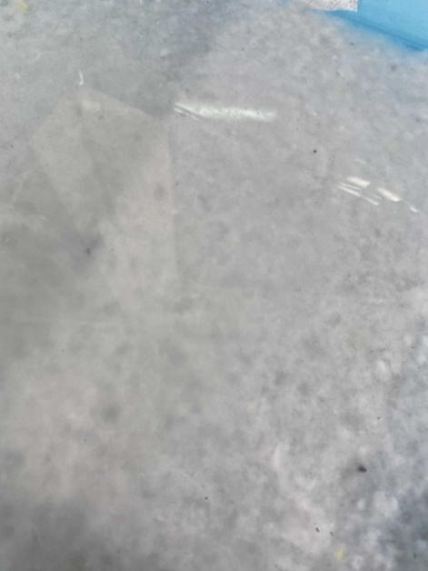
Рисунок 1. Измельченная бумага блендером

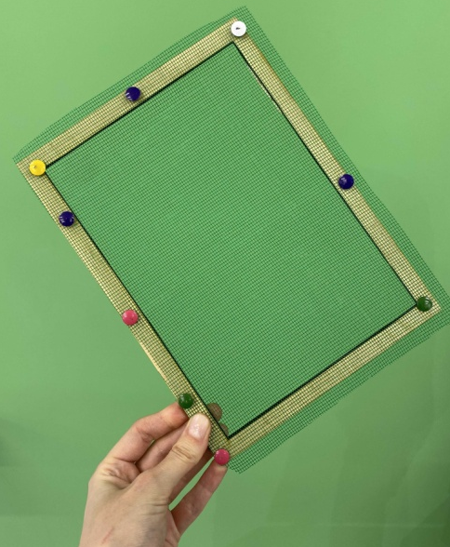
Рисунок 2. Заготовка рамки
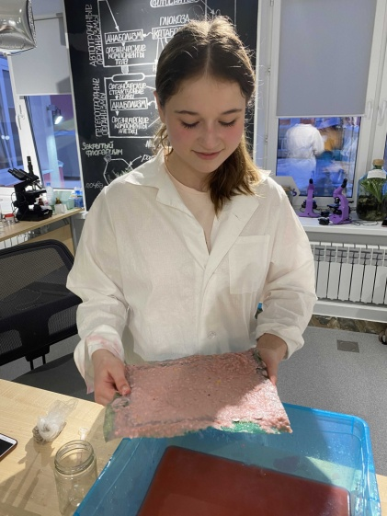
Рисунок 3. Отфильрованная бумажная масса

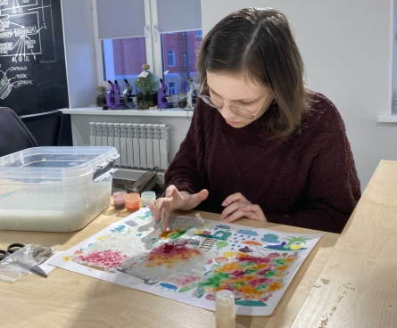
Рисунок 4. Добавление к бумаге красителей
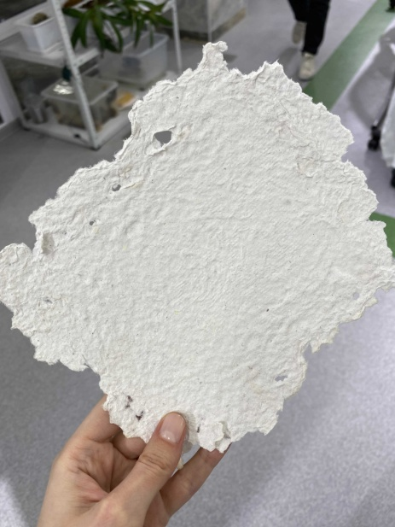
Рисунок 5. Полученная бумага (1 сторона)

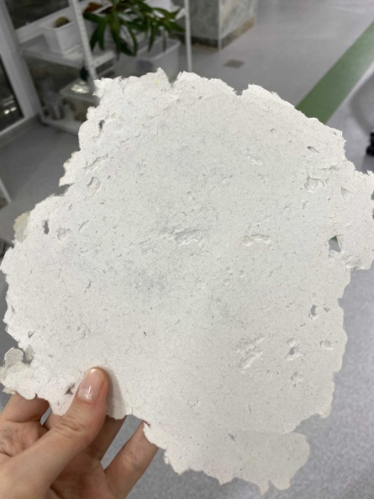
Рисунок 6. Полученная бумага (2 сторона)

2.2 Формирование открытки
Из полученного материала мы создали открытки. Для того, чтобы сделать наши открытки еще более экологичными и оригинальными в состав бумаги были добавлены семена микрозелени. Таким образом, мы не только создали продукт из вторсырья, но и предотвратили попадание переработанной бумаги на полигоны, так как открытки будут использоваться локально дома, для проращивания микрозелени.
Таким образом решается несколько проблем:
1.Локальная переработка бумаги;
2.Уменьшение спроса на открытки;
3.Расширение эксплутационных характеристик открытки ( создание мини-огорода);
4.Привлечение внимания к проблематике загрязнения ОС через позитивный вайб.
Полученный продукт с примесями семян микрозелени представлен на картинке 7. Открытка представлена на рисунке 8.

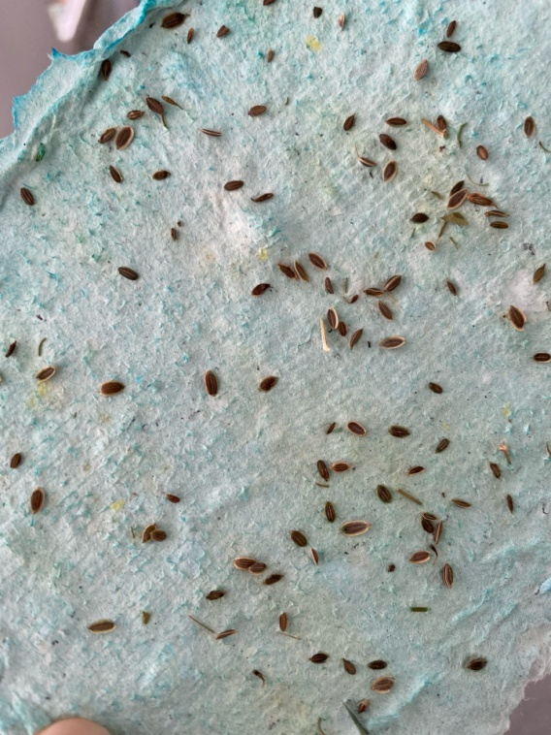
Рисунок 7. Материал с примесями микрозелени

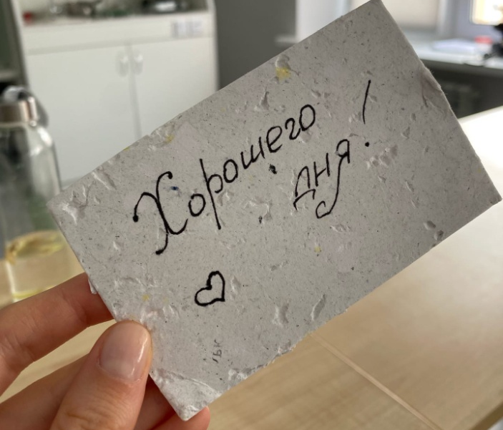
Рисунок 8. Открытка из вторсырья

2.3 Формирование планера
В ходе работы над проектом была реализована еще одна идея продукта из переработанной бумаги – планер или доска для записей. Сейчас на рынке пользуются спросом доски из пробкового дерева, это достаточно удобная вещь, ведь можно писать себе напоминания, формировать свой личный уголок, размещать фотографии и прочее, рисунок 9.

Рисунок 9. Пробковая доска
Изучив дизайн данного продукты, мы поняли, что и из бумаги можно сделать аналогичный продукт, при этом не затратив природные ресурсы. Методика приготовления и рецептура остались неизменны, изменился лишь формат, в результате получился планер представленный на рисунке 10.
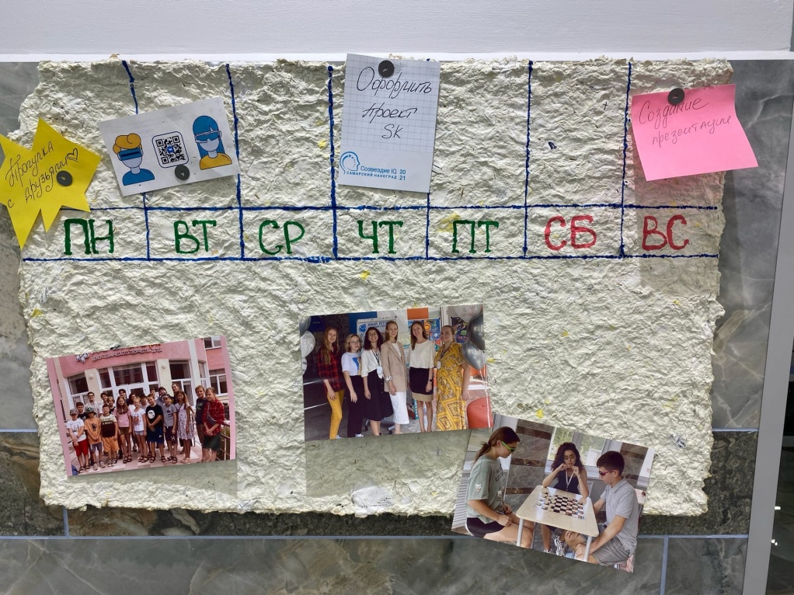
Рисунок 10. Планер из вторичного сырья

2.4 Эксплуатационные характеристики
Материал, полученный в результате переработки, имеет ряд преимуществ:
1.Прочный материал;
2. Возможность регулировать плотность;
3.Формирование любых форм;
4. Простота технологии переработки;
5. Простота формирования новых материалов;
6. Расширенная область применения.
Работа с материалом достаточно проста, у нас еще много идей использования данной бумаги, например, создание жидких обоев.

ВЫВОДЫ ПО 2 ГЛАВЕ

В результате практической деятельности над проектом разработана методика создания нового материала, формирование из него продуктов: открыток, планера и произведена оценка эксплуатационных характеристик.

ЗАКЛЮЧЕНИЕ

В результате работы над проектом была изучена проблематика переработки и утилизации бумажных отходов в Российской Федерации. Предложена методика и рецептура создания новых материалов из вторичного бумажного сырья. Произведен экономический расчет себестоимости продукта и сравнительный анализ. Данная методология может использоваться локально – для привлечения внимания к экологической проблематике, а так же, возможно промышленное производство на территории Самарской области, необходимо лишь установить контейнеры для сбора бумажных отходов, например, в учебных организациях, осуществлять вывоз и перерабатывать бумажные отходы. Наша глобальная миссия – привлечь подрастающее поколение к экомышлению, и работать локально над экологической проблематикой.

БИБЛИОГРАФИЧЕСКИЙ СПИСОК

1.Журнал «Экология и жизнь» №5 — 2020 год.
2.Журнал «Наука и жизнь» №7 — 2022 год.
3.Лихачёв Д.С. Заветное./Д.С. Лихачёв. – М.: «Издательский, образовательный и культурный центр «Детство. Отрочество. Юность», 2006. – 271с.: ил.

